А.Д. Баранов
(г.Брянск, БГТУ)
Моделирование интегральной микросхемы ШИМ контроллера в Matlab/Simulink
Аннотация: в данной работе описан процесс по созданию модели ШИМ контроллера LM2596 в Matlab/Simulink. С помощью моделирования выполнена проверка работоспособности модели контроллера.
Annotation: in this paper describes the process for creating a PWM model of the LM2596 controller in Matlab/Simulink. Using simulation, the controller model was tested.
Ключевые слова: ШИМ контроллер, LM2596, интегральная микросхема
Keywords: PWM controller, LM2596, integrated circuit
Широтно-импульсная модуляция — процесс управления мощностью, подводимой к нагрузке, путём изменения скважности импульсов, при постоянной частоте. Устройства на базе ШИМ контроллеров являются универсальными и могут использоваться во многих приборах. Наиболее востребованы ШИМ контроллеры при изготовлении модулей питания импульсного типа. Постоянное напряжение на входе устройства преобразуется в импульсы прямоугольной формы, формируемые с определенной частотой и скважностью. С помощью управляющих сигналов на выходе устройства удается осуществлять регулирование работы транзисторного модуля большой мощности. В результате разработчики получили блок управления напряжением регулируемого типа. Использование таких устройств позволяет сократить затраты на эксплуатацию оборудования и повышает его качество работы. Высокий КПД делает разработку источников на ШИМ контроллерах перспективным и востребованным направлением деятельности.
В современном мире основой разработок является моделирование. Моделирование электронных силовых устройств основано на САПР, такие как Matlab/Simulink и PSpise, последняя из которых ориентированный САПР. PSpice плох тем, что в нём применяется единый численный метод, который зачастую приводит к невозможности решения проблем сходимости. Наоборот, программный комплекс Matlab содержит ряд численных методов, а также специальную библиотеку SymPowerSystem для моделирования таких устройств. Так как в библиотеках Matlab данный ШИМ контроллер отсутствует, то основной задачей является создание модели микросхемы ШИМ контроллера LM2596.
При создании модели LM2596 будем ориентироваться на ее функциональную схему (Рис. 1.) [3].
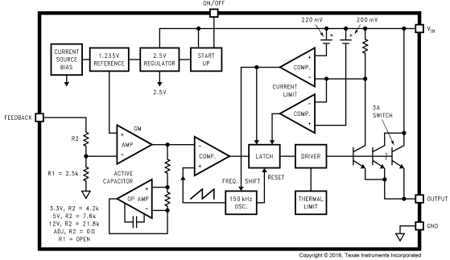
Рис. 1. Функциональная схема ШИМ контроллера LM2596
Функциональная схема состоит из основных частей: генератора строба и пилообразного сигнала, токового усилителя (усилителя ошибки), ограничения токового усилителя по входу и выходу, компаратора ШИМ, а также обвязки схемы.
Модель, собранная в Matlab, coстоит из двух основных частей: электрической и сигнальной.
Электрическая часть реализуется посредством физического моделирования с помощью продуктов библиотеки SymPowerSystem. Из данной библиотеки мы использовали сопротивление (Series RLC Load), ключ (Ideal Switch), связь по току и напряжению силовой и логической части (Current Measurement и Voltage Measurement).
Сигнальная часть реализуется с помощью применения простейших блоков Simulink, таких как компаратор (Relational Operator), ограничения (Saturation), логического элемента или (Logical operator), генератора пилообразного сигнала (Repeating Sequence Stair) и т.д.
В итоге, полученная модель позволяет реализовать симуляцию ШИМ контроллера LM2596 в среде Matlab/Simulink.

Литература
- Черных, И. В. Моделирование электротехнических устройств в MATLAB, SimPowerSystems и Simulink/ И. В. Черных. – М.: ДМК Пресс; СПб.: Питер, 2008. – 288.
- Герман-Галкин, С. Г. Matlab & Simulink. Проектирование мехатронных систем на ПК: учеб. пособие для вузов / С. Г. Герман-Галкин. – М.: Корона-век, 2008. – 368 с.
- LM2596 SIMPLE SWITCHER® Power Converter 150-kHz 3-A Step-Down Voltage Regulator [Электронный ресурс]: - Режим доступа: https://www.ti.com/lit/ds/symlink/lm2596.pdf, свободный.

